

**Instituto**

**Politécnico**

**Nacional**

**Escuela Superior de Cómputo**

**ARP**

**Materia:**

Redes de computadoras

**Grupo:**

2CM10

**Grupo:**

Cortez Duarte Nidia Asunción

**Integrantes:**

Castro Cruces Jorge Eduardo

**Fecha:**

Jueves, mayo 28, 2020

**ARP (Address Resolution Protocol)**

* Descripción general:

El Protocolo de resolución de direcciones es un protocolo de comunicación utilizado para descubrir la dirección física asociada con una dirección de red dada. Por lo general, ARP es un proceso de mapeo de la capa de red a la capa de enlace de datos, que se utiliza para descubrir la dirección MAC para una determinada dirección de protocolo de Internet. Para enviar los datos al destino, tener una dirección IP es necesario pero no suficiente; También necesitamos la dirección física de la máquina de destino. ARP se utiliza para obtener la dirección física (dirección MAC) de la máquina de destino.

* ARP reverso y ARP inverso:

**El Protocolo de resolución de dirección inversa ( ARP inverso o InARP ):** En lugar de usar la dirección de Capa 3 (dirección IP) para encontrar la dirección MAC, Inverse ARP usa la dirección MAC para encontrar la dirección IP. Como su nombre indica, InARP es simplemente inverso de ARP. El ARP inverso ha sido reemplazado por BOOTP y DHCP posterior, pero el ARP inverso se usa únicamente para la configuración del dispositivo. El ARP inverso está habilitado de manera predeterminada en las redes ATM (modo de transferencia asíncrona). InARP se utiliza para encontrar la dirección de la capa 3 a partir de la dirección de la capa 2 (DLCI en frame relay). ARP inverso asigna dinámicamente DLCI locales a direcciones IP remotas cuando configura Frame Relay. Cuando se utiliza ARP inverso, conocemos el DLCI del enrutador remoto, pero no sabemos su dirección IP. InARP envía una solicitud para obtener esa dirección IP y asignarla a la capa-2 frame-relay DLCI.

**PARA**:

**DE:**

**IP:** 192.168.1.1

**MAC:** 0002-6779_0F4C

**IP:**250.0.0.0

**MAC:** 0002-4822-0131

**El protocolo de resolución de dirección reversa (ARP reversa o RARP):** El ARP inverso es un protocolo de red utilizado por una máquina cliente en una red de área local para solicitar su dirección de Protocolo de Internet (IPv4) de la tabla ARP del enrutador de puerta de enlace. El administrador de red crea una tabla en gateway -router, que se utiliza para asignar la dirección MAC a la dirección IP correspondiente.  
Cuando se configura una nueva máquina o cualquier máquina que no tiene memoria para almacenar la dirección IP, necesita una dirección IP para su propio uso. Por lo tanto, la máquina envía un paquete de difusión RARP que contiene su propia dirección MAC en el campo de dirección de hardware del remitente y del receptor.

**PARA**:

**DE:**

**IP:** 192.168.1.1

**MAC:** 0002-6779-0F4C

**IP:**192.168.1.1

**MAC:** 0000-0000-0000

1. Explicar con tus propias palabras: ¿Cuándo se comunicará A -> B?

Estos dos equipos se comunicarán en el momento en el que A quiera conocer la dirección física del equipo B. Con el fin de establecer comunicación con él.



**SOLICITUD**



**IP:**1.0.0.2

**MAC:** 0001.6385.5A86

**IP:** 1.0.0.1

**MAC:** 0040.0B75.530B

**PARA**:

**DE:**

**RESPUESTA**

**PARA**:

**DE:**

**IP:**1.0.0.2

**MAC:** 0000-0000-0000

**IP:** 1.0.0.1

**MAC:** 0040.0B75.530B

1. Explicar con tus propias palabras: ¿Cuándo se comunicará A -> X?

Estos dos equipos se comunicarán en el momento en el que A quiera conocer la dirección física del equipo x. Con el fin de establecer comunicación con él.



**IP:2**.0.0.1

**MAC:** 0000-0000-0000

**IP:** 1.0.0.1

**MAC:** 0040.0B75.530B

**PARA**:

**DE:**

**SOLICITUD**



**IP:2**.0.0.1

**MAC:** 0001.C99A.D7A9

**IP:**1.0.0.1

**MAC:** 0040.0B75.530B

**PARA**:

**DE:**

**RESPUESTA**

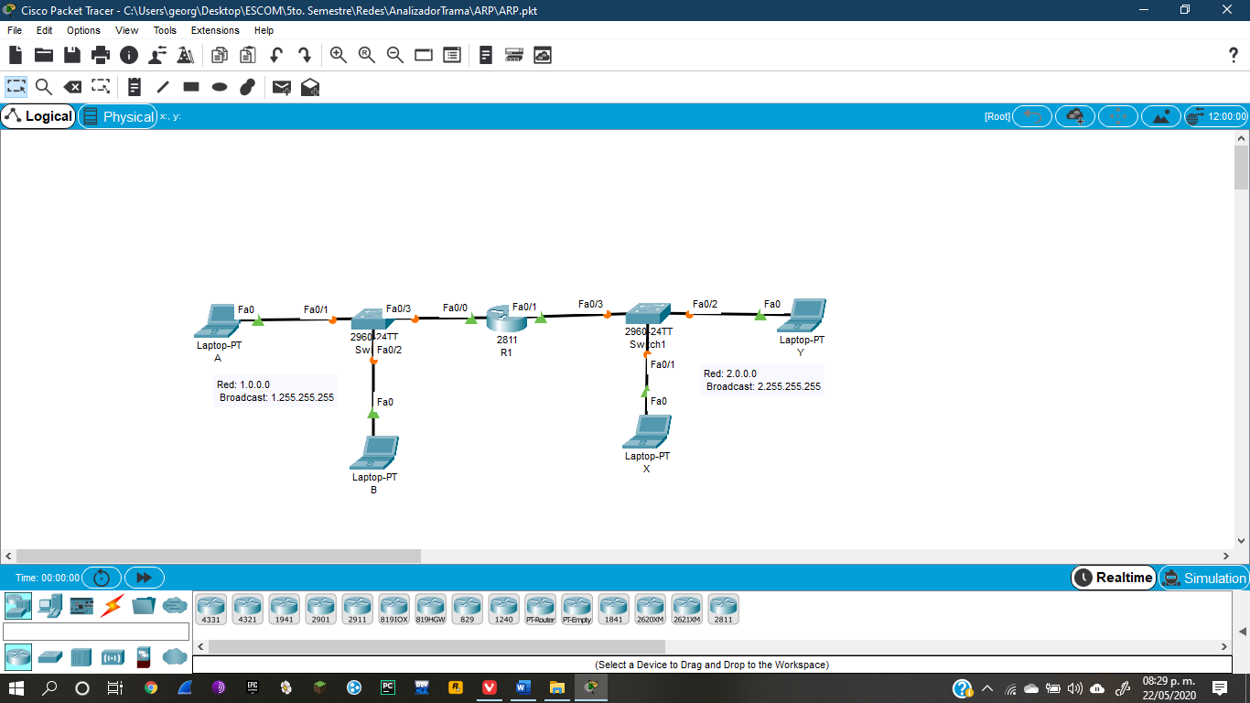

**Prueba con Tramas ARP**

unsigned char Trama[][42]={

{0xff,0xff,0xff,0xff,0xff,0xff,0x00,0x23,0x8b,0x46,0xe9,0xad,0x08,0x06,0x00,0x01,

0x08,0x00,0x06,0x04,0x00,0x01,0x00,0x23,0x8b,0x46,0xe9,0xad,0x01,0x00,0x00,0x01,

0x00,0x00,0x00,0x00,0x00,0x00,0x02,0x00,0x00,0x01},

{0x00,0x23,0x8b,0x46,0xe9,0xad,0x00,0x24,0x8c,0x47,0xea,0xae,0x08,0x06,0x00,0x01,

0x08,0x00,0x06,0x04,0x00,0x02,0x00,0x24,0x8c,0x47,0xea,0xae,0x02,0x00,0x00,0x01,

0x00,0x23,0x8b,0x46,0xe9,0xad,0x01,0x00,0x00,0x01}};